*************Mybatis*************

文档、简介
https://mybatis.org/mybatis-3/zh/index.html
https://github.com/mybatis/mybatis-3/

MyBatis 是支持定制化 SQL、存储过程以及高级映射的优秀的持久层框架。
MyBatis 避免了几乎所有的 JDBC 代码和手动设置参数以及获取结果集。
MyBatis可以使用简单的XML或注解用于配置和原始映射，将接口和Java的POJO（Plain Old Java Objects，普通的Java对象）映射成数据库中的记录

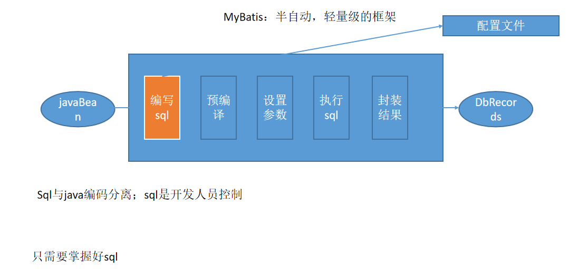
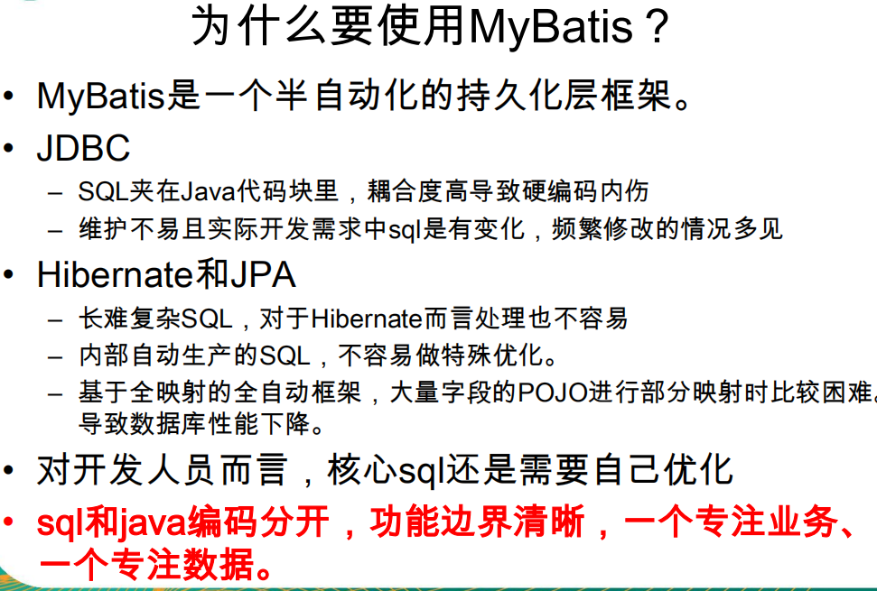

List01:MyBatis操作数据库
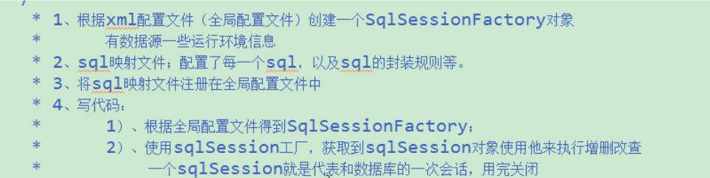
创建实体类

创建mybatis配置文件
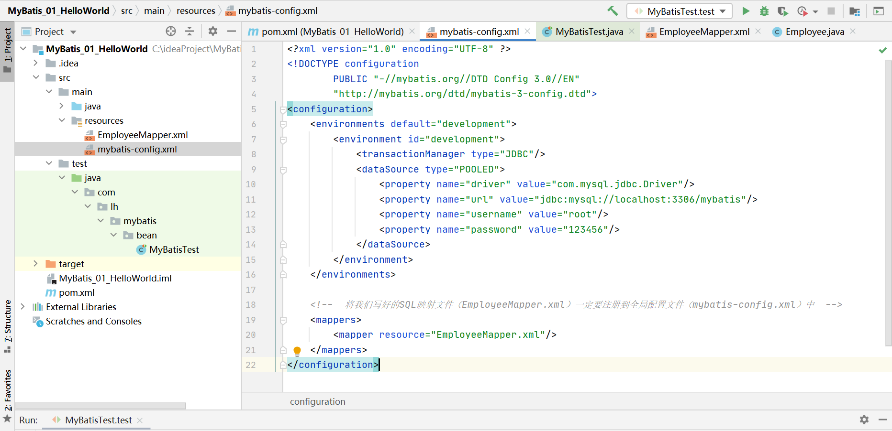

根据全局配置文件，利用SqlSessionFactoryBuilder创建SqlSessionFactory
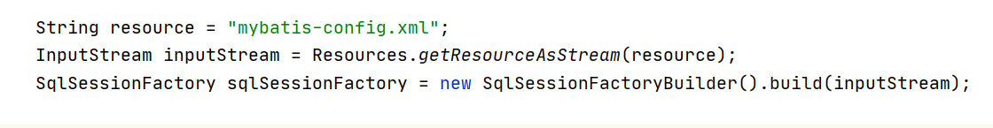
使用SqlSessionFactory获取sqlSession对象。一个SqlSession对象代表和数据库的一次会话；使用SqlSession根据方法id进行操作

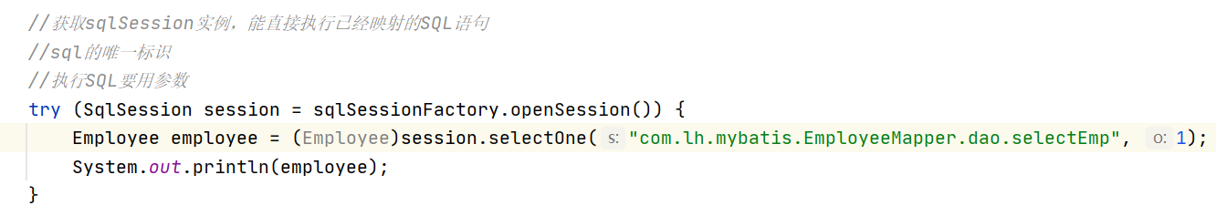

创建sql映射文件
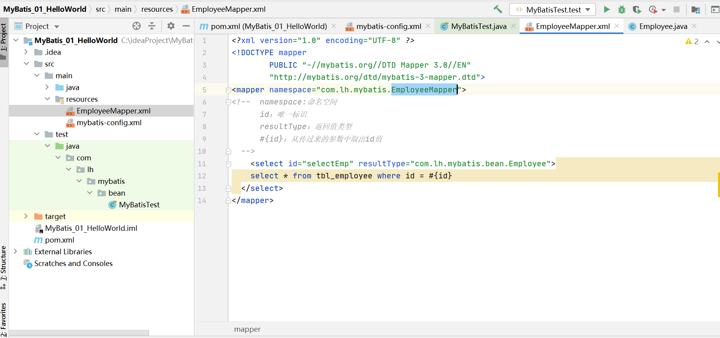

官网第二种方法：命名空间问题命名空间必须带上dao：
com.lh.mybatis.dao.EmployeeMapper

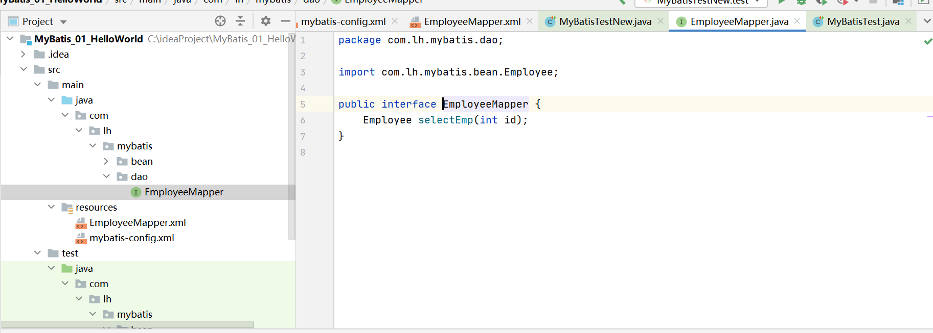
总结：
1、根据xml配置文件（全局配置文件）创建一个SqlSessionFactory对象 有数据源一些运行环境信息
2、sql映射文件；配置了每一个sql，以及sql的封装规则等。
3、将sql映射文件注册在全局配置文件中
4、写代码：
1）、根据全局配置文件得到SqlSessionFactory；
2）、使用sqlSession工厂，获取到sqlSession对象使用他来执行增删改查
一个sqlSession就是代表和数据库的一次会话，用完关闭
3）、使用sql的唯一标志来告诉MyBatis执行哪个sql。sql都是保存在sql映射文件中的。

List02：接口式编程
sql映射文件中命名空间要指定为接口的全类名
动态绑定
会为接口自动创建一个代理对象，代理对象去执行增删改查方法

小结：
（非线程安全：不能被共享）
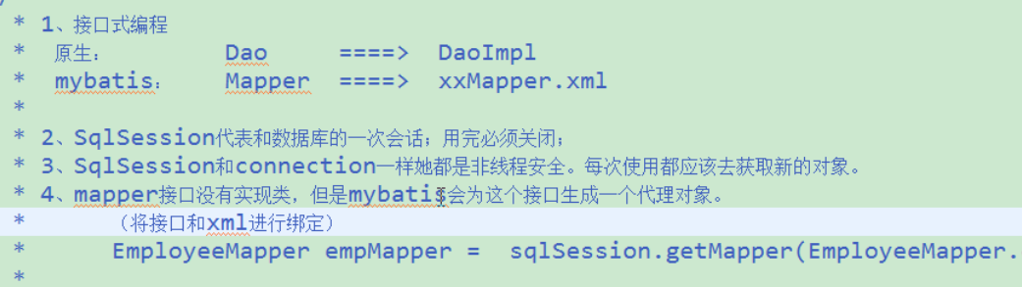
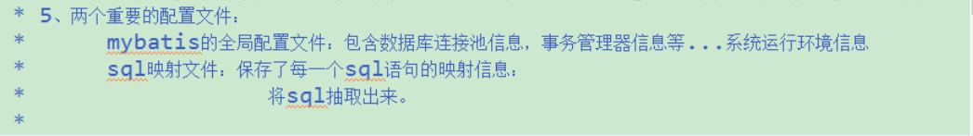

Mybatis全局配置文件
- mybatis可以使用properties来引入外部properties配置文件的内容；
resource：引入类路径下的资源
url：引入网络路径或者磁盘路径下的资源
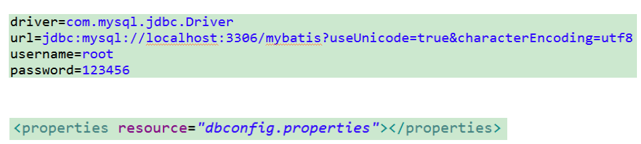

如果一个属性在不只一个地方进行了配置，那么，MyBatis将按照下面的顺序来加载：
首先读取在properties元素体内指定的属性。
然后根据properties元素中的resource属性读取类路径下属性文件，或根据url属性指定的路径读取属性文件，并覆盖之前读取过的同名属性。
最后读取作为方法参数传递的属性，并覆盖之前读取过的同名属性。

settings设置
settings包含很多重要的设置项
setting:用来设置每一个设置项
name：设置项名
value：设置项取值

typeAliases别名处理器
typeAliases：别名处理器：可以为我们的java类型起别名
别名不区分大小写

typeAlias:为某个java类型起别名
type:指定要起别名的类型全类名;默认别名就是类名小写；employee
alias:指定新的别名
<typeAlias type="com.lh.mybatis.bean.Employee" alias="emp"></typeAlias>-->
package:为某个包下的所有类批量起别名
name：指定包名（为当前包以及下面所有的后代包的每一个类都起一个默认别名（类名小写）
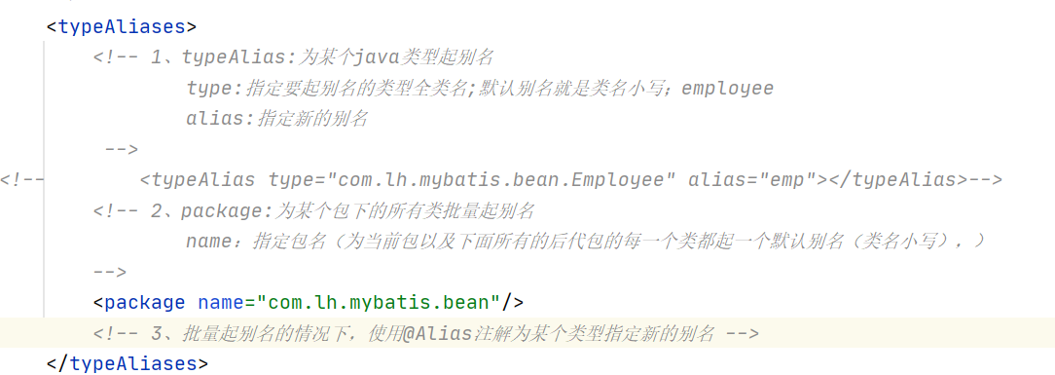

批量起别名的情况下，使用@Alias注解为某个类型指定新的别名
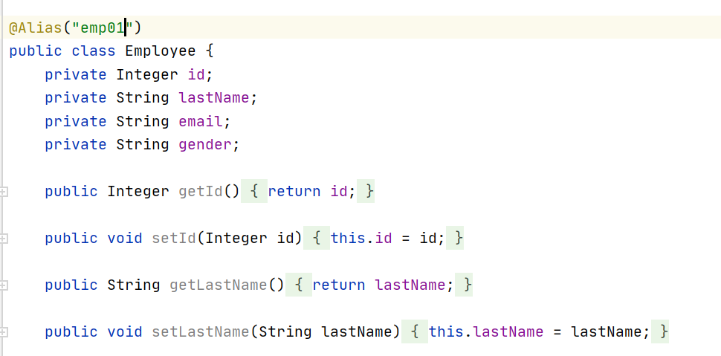

typeHandlers类型处理器

plugins插件

environments环境
environments：环境们，mybatis可以配置多种环境 ,default指定使用某种环境。可以达到快速切换环境。
environment：配置一个具体的环境信息；必须有两个标签；id代表当前环境的唯一标识
transactionManager：事务管理器；
type：事务管理器的类型；JDBC(JdbcTransactionFactory)|MANAGED(ManagedTransactionFactory)
自定义事务管理器：实现TransactionFactory接口.type指定为全类名

dataSource：数据源;
type:数据源类型;UNPOOLED(UnpooledDataSourceFactory)
|POOLED(PooledDataSourceFactory)
|JNDI(JndiDataSourceFactory)
自定义数据源：实现DataSourceFactory接口，type是全类名

databaseIdProvider
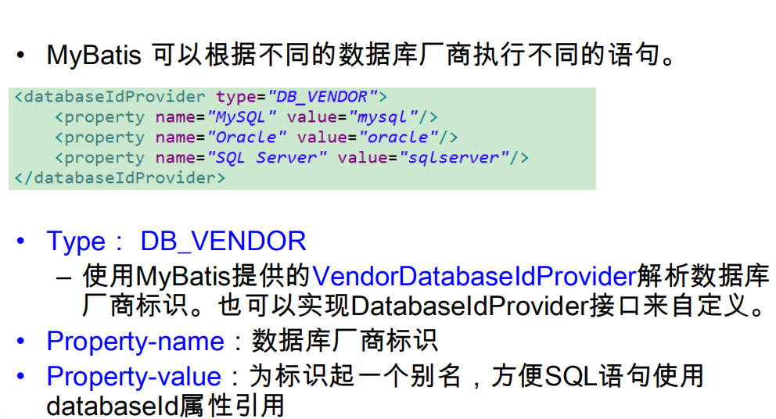

databaseIdProvider：支持多数据库厂商的；
type="DB_VENDOR"：VendorDatabaseIdProvider
作用就是得到数据库厂商的标识(驱动getDatabaseProductName())，mybatis就能根据数据库厂商标识来执行不同的sql;
MySQL，Oracle，SQL Server,xxxx

MyBatis 可以根据不同的数据库厂商执行不同的语句，这种多厂商的支持是基于映射语句中的 databaseId 属性。MyBatis 会加载带有匹配当前数据库 databaseId 属性和所有不带 databaseId 属性的语句。如果同时找到带有 databaseId 和不带 databaseId 的相同语句，则后者会被舍弃。
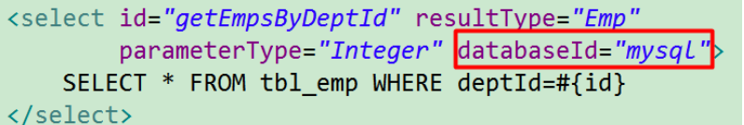
利用environment切换数据库环境来自动识别相应的SQL语句

mapper映射
mapper:注册一个sql映射

注册配置文件
resource：引用类路径下的sql映射文件
mybatis/mapper/EmployeeMapper.xml
url：引用网路路径或者磁盘路径下的sql映射文件
file:///var/mappers/AuthorMapper.xml

注册接口
class：引用（注册）接口，
1、有sql映射文件，映射文件名必须和接口同名，并且放在与接口同一目录下；
2、没有sql映射文件，所有的sql都是利用注解写在接口上;
推荐：
比较重要的，复杂的Dao接口我们来写sql映射文件
不重要，简单的Dao接口为了开发快速可以使用注解；
使用批量注册
<package name="com.atguigu.mybatis.dao"/>

MyBatis-映射文件
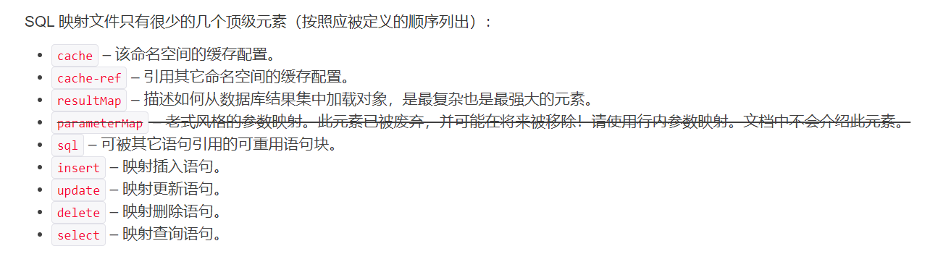
Mybatis允许增删改直接定义以下类型返回值：
Integer、Long、Boolean
Ps：SqlSession session = sqlSessionFactory.openSession()，所以我们需要手动提交数据session.commit();

主键生成方式
获取自增主键的值：
mysql支持自增主键，自增主键值的获取，mybatis也是利用statement.getGenreatedKeys()；
useGeneratedKeys="true":使用自增主键获取主键值策略
keyProperty:指定对应的主键属性，也就是mybatis获取到主键值以后，将这个值封装给javaBean的哪个属性
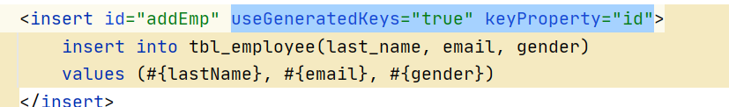

参数（Parameters）传递
1、单个参数：mybatis不会做特殊处理，
#{参数名/任意名}：取出参数值。
*********************************************************************
2、多个参数：mybatis会做特殊处理。
多个参数会被封装成一个map，
key：param1...paramN,或者参数的索引也可以
value：传入的参数值
#{}就是从map中获取指定的key的值；
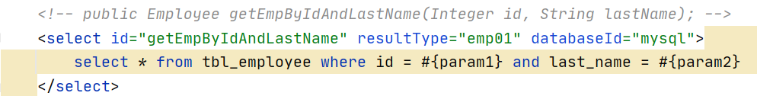
只能用上面方法取到，不然产生下面：
异常：
org.apache.ibatis.binding.BindingException:
Parameter 'id' not found.
Available parameters are [1, 0, param1, param2]
操作：
方法：public Employee getEmpByIdAndLastName(Integer id,String lastName);
取值：#{id},#{lastName}

【命名参数】：明确指定封装参数时map的key；@Param("id")
多个参数会被封装成 一个map，
key：使用@Param注解指定的值
value：参数值
#{指定的key}取出对应的参数值

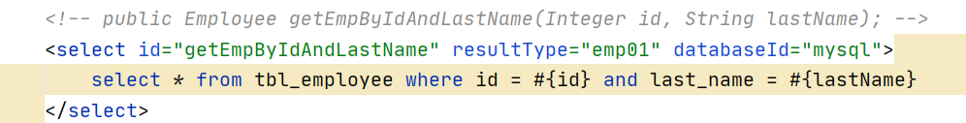

*********************************************************************
POJO：
如果多个参数正好是我们业务逻辑的数据模型，我们就可以直接传入pojo；
#{属性名}：取出传入的pojo的属性值。

Map：
如果多个参数不是业务模型中的数据，没有对应的pojo，不经常使用，为了方便，我们也可以传入map
#{key}：取出map中对应的值
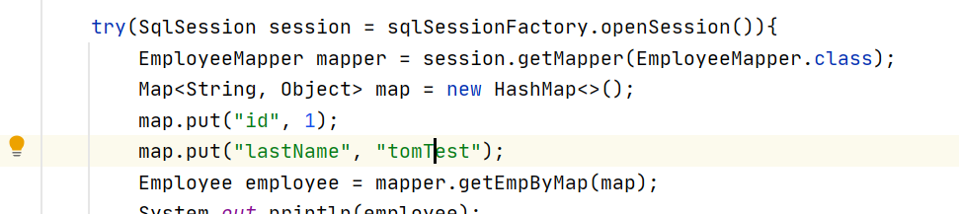
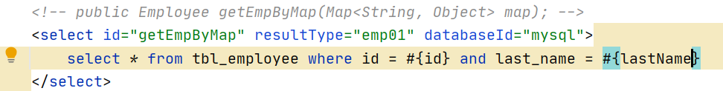

TO：
如果多个参数不是业务模型中的数据，但是经常要使用，推荐来编写一个TO（Transfer Object）数据传输对象
Page{
int index;
int size;
}

========================思考================================
public Employee getEmp(@Param("id")Integer id,String lastName);
取值：id==>#{id/param1} lastName==>#{param2}

public Employee getEmp(Integer id,@Param("e")Employee emp);
取值：id==>#{param1} lastName===>#{param2.lastName/e.lastName}

##特别注意：如果是Collection（List、Set）类型或者是数组，
也会特殊处理。也是把传入的list或者数组封装在map中。
key：Collection（collection）,如果是List还可以使用这个key(list)
、数组(array)
public Employee getEmpById(List<Integer> ids);
取值：取出第一个id的值： #{list[0]}

#{}：可以获取map中的值或者pojo对象属性的值；
${}：可以获取map中的值或者pojo对象属性的值；

select*from tbl_employee where id=${id}and last_name=#{lastName}
后台：Preparing:select*from tbl_employee where id=2 and last_name=?
区别：
#{}:是以预编译的形式，将参数设置到sql语句中；PreparedStatement；防止sql注入。
${}:取出的值直接拼装在sql语句中；会有安全问题；
大多情况下，我们去参数的值都应该去使用#{}；
原生jdbc不支持占位符的地方我们就可以使用${}进行取值，比如分表、排序；按照年份分表拆分
select*from${year}_salary where xxx;
select*from tbl_employee order by

Select返回list
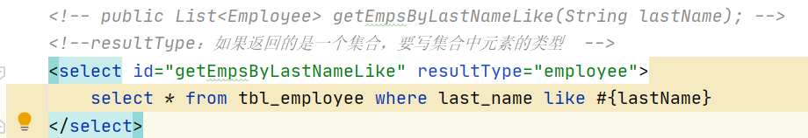

Select记录封装map
resultType：如果返回的是一条记录的map（mybatis自动封装的别名），key就是列名，值就是对应的值。
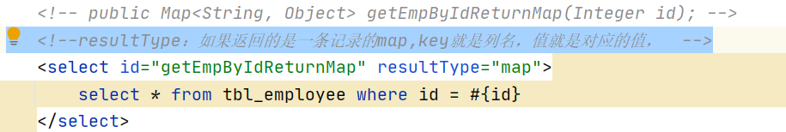
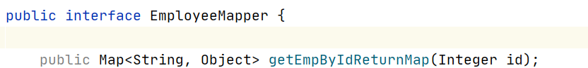
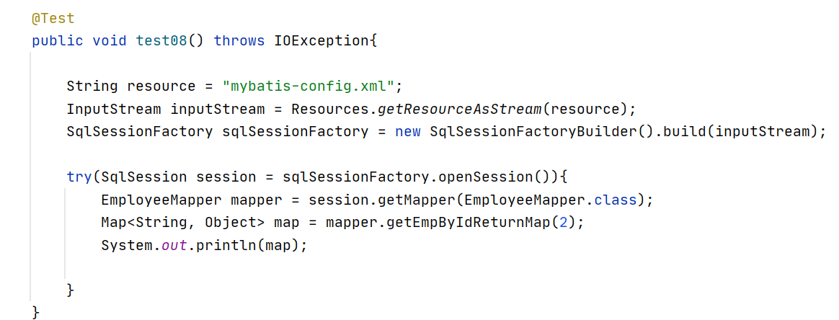
多条记录封装一个map：Map<Integer, Employee>，键是这条记录的主键，值是记录封装后的Javabean
使用@MapKey，告诉mybatis封装这个map的时候使用哪个属性作为map的key。
resultType为JavaBean
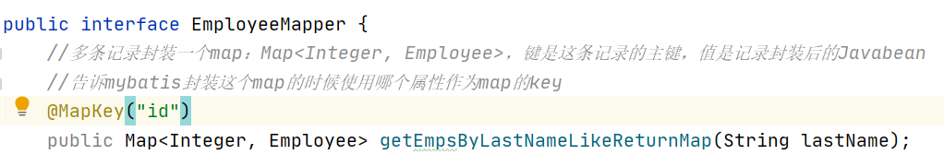

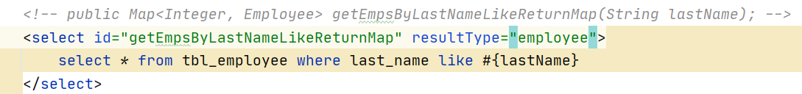

ResultMap
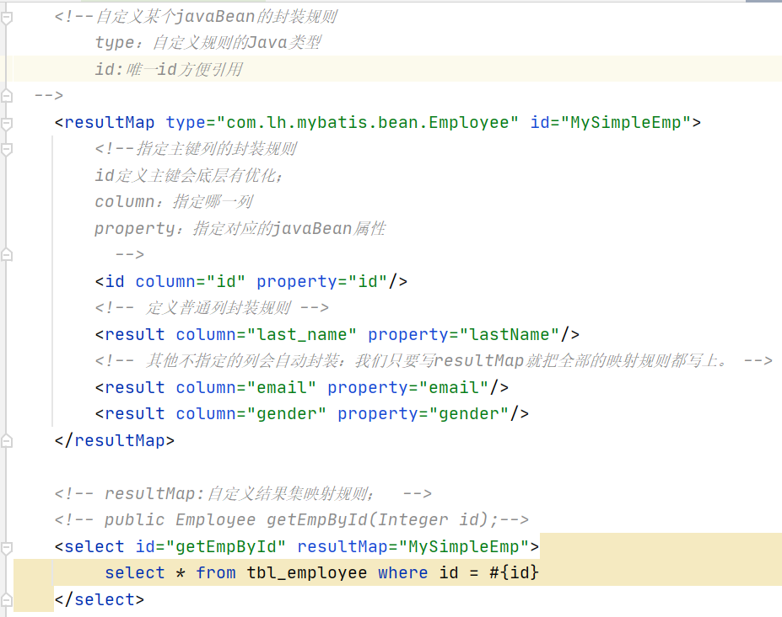

整合MyBatis
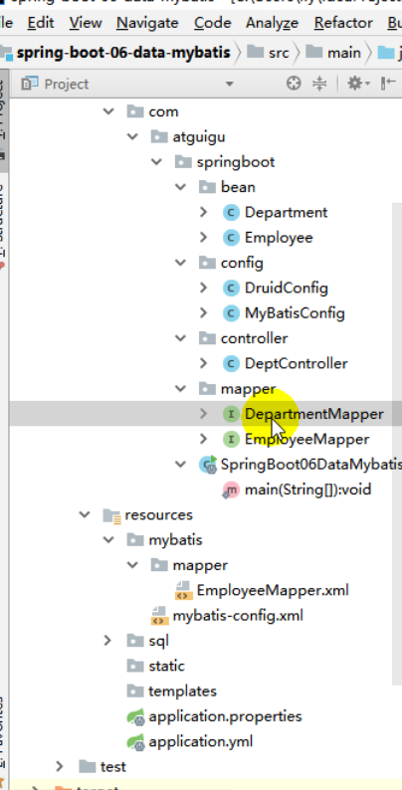目录结构

依赖
<dependency>
<groupId>org.mybatis.spring.boot</groupId>
<artifactId>mybatis‐spring‐boot‐starter</artifactId>
<version>1.3.1</version>
</dependency>
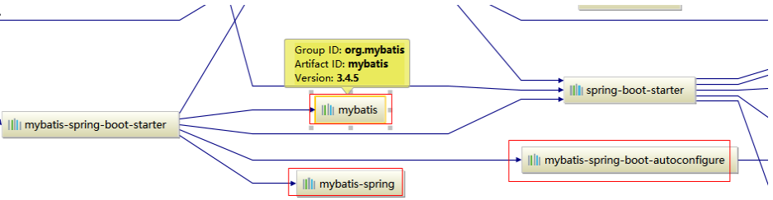

步骤：
- 、配置数据源相关属性（见上一节Druid）
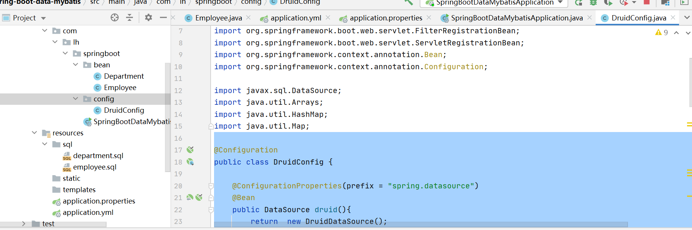

DruidConfig代码

2）、给数据库建表
3）、创建JavaBean

在spring配置文件添加：
mybatis:
config‐location: classpath:mybatis/mybatis‐config.xml 指定全局配置文件的位置
mapper‐locations: classpath:mybatis/mapper/*.xml 指定sql映射文件的位置

使用MapperScan批量扫描所有的Mapper接口；
@MapperScan(value = "com.atguigu.springboot.mapper")
@SpringBootApplication
public class SpringBoot06DataMybatisApplication {
public static void main(String[] args) {
SpringApplication.run(SpringBoot06DataMybatisApplication.class, args);
}
}

*************MybatisPlus*************

MyBatisPlus 介绍
MyBatis-Plus(简称MP),是一个MyBatis的增强工具包，只做增强不做改变，为简化开发工作、提高生产率而生。我们的愿景是成为Mybatis最好的搭档，就像魂斗罗中的1P、2P，基友搭配，效率翻倍。
代码及文档发布地址
官方地址:
http://mp.baomidou.com
代码发布地址:
Github:https://github.com/baomidou/mybatis-plus
Gitee:https://gitee.com/baomidou/mybatis-plus
文档发布地址:
http://mp.baomidou.com/#/?id=%E7%AE%80%E4%BB%8B

*************Docker*************

Docker
使用Docker的步骤：
1）、安装Docker
2）、去Docker仓库找到这个软件对应的镜像；
3）、使用Docker运行这个镜像，这个镜像就会生成一个Docker容器；
4）、对容器的启动停止就是对软件的启动停止；

安装Docker
安装linux虚拟机
1）、VMWare、VirtualBox（安装）；
2）、导入虚拟机文件centos7-atguigu.ova；
3）、双击启动linux虚拟机;使用root/123456登陆
4）、使用客户端连接linux服务器进行命令操作；
5）、设置虚拟机网络；
桥接网络===选好网卡====接入网线；
6）、设置好网络以后使用命令重启虚拟机的网络
service network restart
7）、查看linux的ip地址
ip addr
8）、使用客户端连接linux；

在linux虚拟机上安装docker
步骤：
1、检查内核版本，必须是3.10及以上
uname -r
2、安装docker
yum install docker
3、输入y确认安装
4、启动docker
[root@localhost ~]# systemctl start docker
[root@localhost ~]# docker -v
Docker version 1.12.6, build 3e8e77d/1.12.6
5、开机启动docker
[root@localhost ~]# systemctl enable docker
Created symlink from /etc/systemd/system/multi-user.target.wants/docker.service to /usr/lib/systemd/system/docker.service.
6、停止docker
systemctl stop docker

Docker常用命令&操作

镜像操作
Clear 清除
systemctl status docker.service 查看运行状态
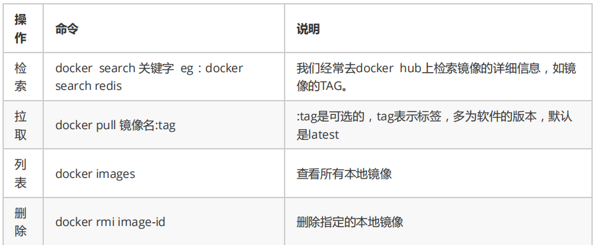
https://hub.docker.com/

容器操作
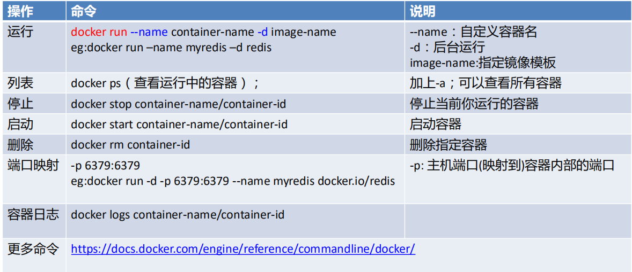

软件镜像（QQ安装程序）----运行镜像----产生一个容器（正在运行的软件，运行的QQ）；
步骤：
1、搜索镜像
[root@localhost ~]# docker search tomcat
2、拉取镜像
[root@localhost ~]# docker pull tomcat
3、根据镜像启动容器
docker run --name mytomcat -d tomcat:latest
4、查看运行中的容器
docker ps
5、 停止运行中的容器
docker stop 容器的id
6、查看所有的容器
docker ps -a
7、启动容器
docker start 容器id
8、删除一个容器
docker rm 容器id
9、启动一个做了端口映射的tomcat
[root@localhost ~]# docker run -d -p 8888:8080 tomcat
-d：后台运行
-p: 将主机的端口映射到容器的一个端口 主机端口:容器内部的端口
10、为了演示简单关闭了linux的防火墙
service firewalld status ；查看防火墙状态
service firewalld stop：关闭防火墙
11、查看容器的日志
docker logs container-name/container-id
更多命令参看，可以参考每一个镜像的文档
https://docs.docker.com/engine/reference/commandline/docker/

安装MySQL示例
docker pull mysql

启动：
docker run -p 3306:3306 --name mysql02 -e MYSQL_ROOT_PASSWORD=123456 -d mysql

[DruidConfig]

@Configuration
public class DruidConfig {

@ConfigurationProperties(prefix = "spring.datasource")
@Bean
public DataSource druid(){
return new DruidDataSource();
}

//配置Druid的监控
//1、配置一个管理后台的Servlet
@Bean
public ServletRegistrationBean statViewServlet(){
ServletRegistrationBean bean = new ServletRegistrationBean(new StatViewServlet(), "/druid/*");
Map<String,String> initParams = new HashMap<>();

initParams.put("loginUsername","admin");
initParams.put("loginPassword","123456");
initParams.put("allow","");//默认就是允许所有访问
initParams.put("deny","192.168.15.21");
bean.setInitParameters(initParams);
return bean;
}

//2、配置一个web监控的filter
@Bean
public FilterRegistrationBean webStatFilter(){
FilterRegistrationBean bean = new FilterRegistrationBean();
bean.setFilter(new WebStatFilter());

Map<String,String> initParams = new HashMap<>();
initParams.put("exclusions","*.js,*.css,/druid/*");

bean.setInitParameters(initParams);
bean.setUrlPatterns(Arrays.asList("/*"));

return bean;
}
}

